Урок 5
Тема: «Иконография Рождества Христова»

Цель: познакомить с иконой Рождества Христова, вспомнить по ней библейский сюжет, способствовать развитию умения читать икону.

Материал к уроку:
- Иконы Рождество Христово Андрея Рублева, Феофана Грека и Дионисия
- Высказывание «Красота и цвета образов зовут меня к молитве. Это праздник глазам моим», «Красота и цвета образов зовут меня к молитве. Это праздник глазам моим»
- Схема иконографии Рождества Христова Андрея Рублева
- Два конверта, репродукции картин и иллюстрации икон Рождества Христова
- Трафареты свечей
Ход урока
Молитвы перед учением
Занятие начинается с того, что все дети получают икону Рождества Христова. У преподавателя большая икона.
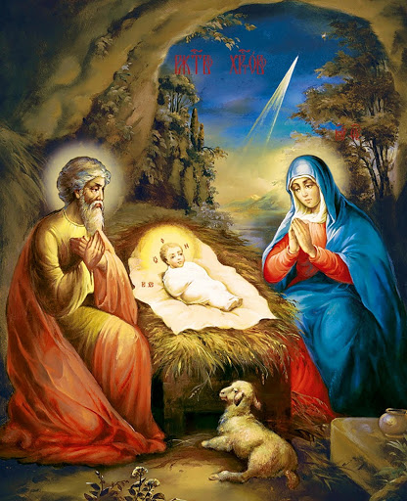
Учитель: Здравствуйте, дорогие ребята! Уже совсем скоро на праздничной службе мы услышим Слава в вышних Богу, и на земли мир, во человецех благоволение (Лк. 2: 14). Это песнь Богу вочеловечившемуся, Младенцу Христу, воспетая сонмом ангелов на земле при Его Рождении. Кратка песнь, но смысл и значение её мудры и содержательны. В ней заключена и открыта нам тайна Сына Божия для спасения мира. Рождество Христово – праздник великого обновления мира, день спасения и всеобщей радости. С самых ранних времен Церковь славит Господа и в песнопениях, и в живописных произведениях. С церковными песнопениями Рождества мы познакомились на прошлом уроке, а на этом постараемся узнать иконографию праздника. А что такое для вас икона? (Ответы учащихся) Икона сопровождает человека на протяжении всей жизни: от рождения, крещения и до смерти. Икона – это образ (от греч. Eikón).
- Для воинов – это символ непобедимой веры
- Для страждущих – опора в надежде на окончание страданий.
- Для всех верующих – настоящее окно в Царство Божие.
Сегодня на уроке мы попытаемся взглянуть на икону и как на удивительное произведение искусства, и как на символ любви, веры и надежды. (Ответы учащихся)

– Самые разнообразные иконы дошли до нашего времени. Они (как древние, так и новые) подробно рассказывают о явлении в мир Христа Спасителя. Давайте же вместе посмотрим иллюстрации икон, которые были написаны в разные века русскими мастерами иконописи. XV век называют «золотым веком» русской иконописи, и это не случайно. Действительно, в это время древнерусское искусство достигло своей высочайшей вершины: век начинается Рублевым, а заканчивается Дионисием. Хотя было немало прекрасных мастеров, имен которых мы просто не знаем, но тем не менее их произведения великолепны, и каждое из них можно было бы разбирать отдельно. Давайте посмотрим иконы Рождества Христова этих русских иконописцев. Илюстрации икон Рождества Христова Андрея Рублева, Феофана Грека и Дионисия.
«Красота и цвета образов зовут меня к молитве. Это праздник глазам моим»
Иоанн Дамаскин
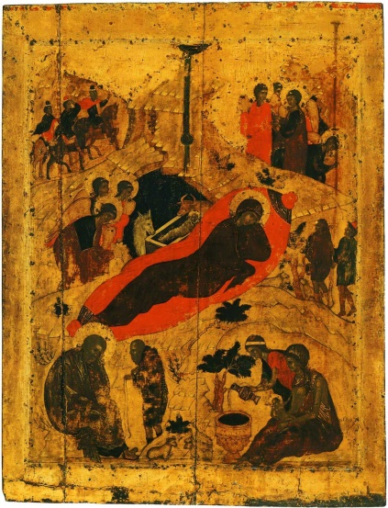
Икона «Рождество Христово» Андрей Рублев
В древнерусской живописи Андрей Рублев приобрел славу лучшего и недосягаемого. В своих религиозных композициях он кажется просветленным духовидцем - недаром церковь причислила его к лику святых. Современники величали инока Андрея «живописцем земли русской», имея в виду его пронзительную искренность чувства, радостное умиротворение, с которым он глядел на мир. В неустанных поисках идеала Рублев утверждал идею высшей спасительной красоты, на которой держится мир. Работа над иконой «Рождество Христово» была завершена, как считается, в 1405 году. Она написана на доске, вырубленной из липы. Работа дошла до наших дней со значительными повреждениями. Частично утрачен левкас (грунт белого цвета особого приготовления), по лицевой стороне иконы в месте соединения досок проходят несколько сквозных трещин, а повреждения от гвоздей заделаны воском и левкасом. Время было беспощадно и к красочному слою: во многих местах он сильно истончен и разрушен. Однако и в таком виде икона не только не потеряла своего духовного значения для верующих, но и заняла видное место в сокровищнице русской православной живописи. Цвета. Икона «Рождества Христова» относится к праздничному ряду и поэтому написана яркими красками в теплой гамме: преобладают зеленовато-желтые, белые, оливковые тона с киноварными (красного цвета) пятнами. Сочетаясь, краски усиливают сочность друг друга. Благодаря цветовому решению образ кажется воздушным, неземным. Всё это отражает радость, торжество земного и небесного по поводу чудесного рождение Спасителя. Работа Рублева является неповторимым образцом православной иконописи. В настоящее время она хранится в Благовещенском соборе Кремля, увидеть икону может любой желающий.

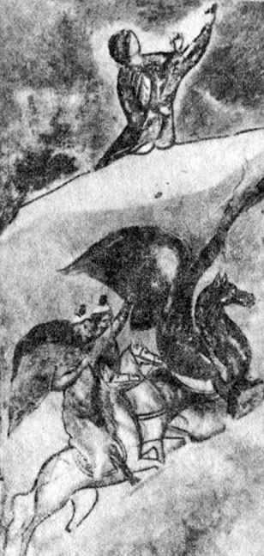
Фреска «Рождество Христово» Феофана Грека
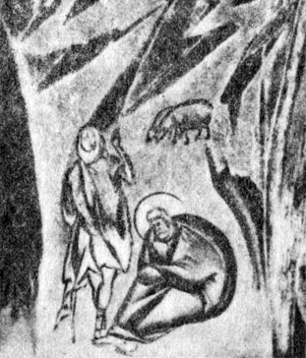
Феофан Грек – один из немногих византийских мастеров-иконописцев, чье имя осталось в истории, возможно, благодаря тому, что, находясь в расцвете творческих сил, он покинул родину и до самой смерти работал на Руси, где умели ценить индивидуальность живописца. Не случайно современников Феофана Грека поражали оригинальность мышления великого живописца, свободный полет его творческой фантазии. О нем писали: «когда он [Феофан Грек] все это изображал или писал, никто не видел, чтобы он когда-либо взирал на образцы, как это делают некоторые наши иконописцы, которые в недоумении постоянно в них всматриваются, глядя туда и сюда, и не столько пишут красками, сколько смотрят на образцы. Он же, казалось, руками пишет роспись, а сам беспрестанно ходит, беседует с приходящими и умом обдумывает высокое и мудрое, чувственными же очами разумными разумную видит доброту». В образах Феофана — огромная сила эмоционального воздействия, в них звучит трагический пафос. Острый драматизм присутствует и в самом живописном языке мастера. Манера письма Феофана резкая, стремительная, темпераментная. Цветовая гамма, как правило, лаконична, сдержанна, но цвет — насыщенный, весомый, а ломкие острые линии, сложный ритм композиционного построения еще более усиливают общую экспрессивность образов. Перед вами только лишь фрагменты фрески «Рождество Христово». Три волхва на конях. Иосиф с пастухом. Храм Успения на Волотовом поле близ Новгорода. 70—80-е годы XIV в.

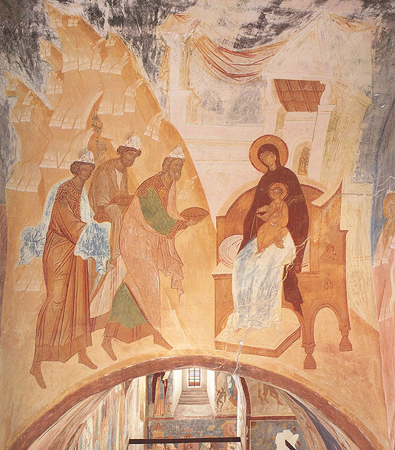
Фреска «Рождество Христово» Дионисия
Факел русского искусства, так высоко поднятый Рублевым, переходит к концу века в руки достойного его преемника Дионисия. Как и о Рублеве, мы знаем очень мало о Дионисии, хоть славы он достиг при жизни. Об этом свидетельствуют полученные им крупнейшие заказы. Дионисий был, по-видимому, любимым художником Ивана III. Родился, вероятно, в 30-х годах XV в. и умер после 1502 г., монахом не был. Дионисию в его работе помогали его сыновья: Феодосий и Владимир, оба одаренные художники. Глядя на роспись Дионисия, мы мало думаем о содержании отдельных сцен, хоть в них светятся и задушевность, и дружелюбие, так нас захватывает ее общая высокая поэтичность. Мы пребываем в некоем волшебном мире, где все легко и воздушно, как лишенные объема, изящно удлиненные человеческие фигуры, что парят над нами и вокруг нас, где жизнь всего лишь приятно расцвеченное представление, где царят грация и мера и все дышит согласием и благородством, в таком безоблачном мире, где нет печали, нет сомнений, нет волнений и борьбы, а только одна гармония. Эта живопись, своей лирической приподнятостью преображающая любые каноны, не будит в нас ни волевых порывов, ни дум, она не потрясает нас значительностью образов, а только радует, восхищает, на какой-то миг наполняя нас своим светом. А разве это уже не чудесно?!..
Поклонение волхвов (фреска Рождество Христово). Дионисий и сыновья. 1500 - 1501 гг. Собор Рождества Богородицы Ферапонтова монастыря, село Ферапонтово Вологодская область

О том…, что мы слышали, что видели своими очами, что рассматривали и что осязали руки наши, о Слове Жизни… мы… и свидетельствуем, и возвещаем вам
(1 Ин 1:1–3)

Иллюстрация схемы иконы Рождество Христово Андрея Рублева (см. в конце методического пособия)

Учитель: Как видите, иконография Рождества Христова так же значительна и многопланова, как и сам праздник. Она очень «сюжетна: на иконе изображаются многие события, о которых упоминается в Евангелиях от Матфея, от Луки и в церковном Предании. Ранние изображения этого События были сделаны еще первыми христианами в римских катакомбах. Уже позднее, постепенно византийское искусство вырабатывало иконографию Рождества Христова.
– Большинство икон, на которых изображено событие Рождества Христова, на первый взгляд похожи. В чем они похожи? Что мы видим? (Ответы учащихся)
Правильно, на всех иконах мы видим горы, которые занимают почти все пространство. В центре иконы изображается Богомладенец, спеленаный и лежащий в яслях, и Его Мать - Пресвятая Богородица. А теперь обратите внимание на то, что лик Богородицы обращен не ко Христу, а к нам? На первый взгляд странно, ведь обычно мать после рождения ребенка глаз от него не может оторвать: таким он видится ей чудесным, прекрасным, лучше всех на свете! Но ведь перед нами икона, а не картина, на которой просто изображены события той ночи. А в иконе каждая деталь наполнена смыслом. Вот и поворот лика Божией Матери к нам, глядящим на икону, говорит о том, что отныне Она становится заступницей рода человеческого, нашей ходатаицей, и что мы можем обращаться к Ней со своими молитвами.
На заднем плане - вход в пещеру. Который называется вертеп. Здесь видны животные. Давайте посмотрим, что это сияет вверху иконы? Правильно, Вифлеемская звезда. По сторонам стоят ангелы. А почему, как вы думаете, они стоят на вершинах гор? (Ответы учащихся) Они стоят на вершинах гор потому, что ангелы - это жители небесные, а не земные. Их жизнь не похожа на нашу земную жизнь.
Мы сейчас посмотрим, что еще изображается на иконах Рождества Христова. Вокруг пещеры изображаются события, которые помогают нам лучше понять чудо Божия Воплощения.
Один из ангелов возвещает пастухам о Рождестве Спасителя в Вифлеемской пещере; другой указывает волхвам на лучезарную звезду. Она ведет волхвов к месту Рождества Младенца Христа. Волхвы изображаются либо едущими верхом горной дорогой, либо приносящими свои дары. Что они принесли в дар? (Ответы учащихся)
В левом нижнем углу по обычаю пишутся сразу две фигуры: более крупно – праведный Иосиф, который сидит у ног Пресвятой Богородицы, мельче – фигура святого пророка Исайи, который еще в ветхозаветные времена предрек рождение Мессии от Девы.
В правом нижнем углу иконы изображается сюжет омовения Богомладенца Христа после родов.
Иконы, изображения которых мы смотрим, написаны разными иконописцами в разное время. Однако расположение людей, ангелов, горок, животных в них похоже. Чем это объясняется? Неужели иконописцы не могли придумать и нарисовать как-то по-другому? (Ответы учащихся)
Оказывается, при написании Священного образа должны быть выполнены обязательные правила. Они называются иконописным каноном.
Людей иконописец прорисовывает так, что мы узнаем их. А вот то, что относится к небесному миру, он изображает как бы не полностью, без подробностей. Икона писалась по особенным правилам. В иконе мы видим два мира: земной и небесный. Язык иконы нам помогает увидеть и понять это. В целом вся икона Рождества Христова пишется яркими красками, что отражает радость, торжество всего видимого и невидимого мира от того, что родился Спаситель. Мы все видим главное - радость иконописцев с любовью славящих "в вышних Бога".
Рассмотренные нами лишь некоторые примеры иконографии Рождества Христова показывают, с каким благоговением относились иконописцы к этим образам, как важно им было не только представить евангельскую сцену «исторически», в соответствии с церковным преданием, но и наполнить ее глубоким символическим содержанием, присущим иконе. Осмысление многочисленных деталей иконографии и понимание их значения важно для осмысления изображаемого события, являющегося началом нашего спасения.
Учитель: Вот, друзья, и мы с вами, как волхвы, совершили маленькое путешествие, рассматривая икону Рождества Христова. И теперь у меня для вас небольшое задание.
Задание 1: Составить коллективный рассказ на тему «В чем заключается ценность иконы Рождества Христова?»
Учитель: Сегодня вы много услышали об иконографии праздника Рождества Христова, многое узнали о русских иконописцах, о том, как писались эти иконы. В следующем задании давайте постараемся выяснить, сможете ли вы отличить икону от картины. Также с помощью этого задания мы познакомимся с мировыми шедеврами, на которых отражено это великое и радостное событие.
Задание 2: Учащимся раздается два конверта, в которых лежат иллюстрации икон и репродукции картин Рождества Христова. Необходимо их разделить и объяснить свой выбор. (См. в конце методического пособия)
В ходе выполнения задания учитель знакомит учащихся с мировыми шедеврами живописи и иконописи.
Учитель: Я думаю, что сегодня на уроке вы узнали много нового и интересного. Я бы хотела, чтобы каждый из вас выразил свое мнение об услышанном. Но сделаем мы это необычным образом. Вы знаете, что люди, молясь перед иконой, зажигают свечу. Зажгите и вы. Перед вами свечи двух цветов – желтого и красного. Своё мнение об уроке вы можете высказать, прикрепив к доске свечу определенного цвета.
- Если урок был сложным, вы мало узнали и не все услышанное смогли понять, то прикрепите на доску красную свечу.
- Если вы много узнали, настроение приподнялось от полученной информации, всё сказанное было понятно, то прикрепите желтую свечу.
(См. приложение 1)

Домашнее задание: прочитать рассказ «Чудесный доктор» А Куприна
Молитвы после учения

Приложение 1

